AKTE 2 · ERMITTLUNG 2.1 · DS 3  Der rote Faden  Fremdschlüssel, Kreuzprodukt und Verbund über zwei Tabellen  LÖSUNG · NUR LEHRKRAFT | 

FALL-EINSTIEG Bent Hollwedel, Betriebsleiter von StadtRad Weserstedt, vermisst fünf Lastenräder. Er hat der Detektei seine Datenbank geöffnet – aber die Informationen sind auf mehrere Tabellen verteilt. Wer wissen will, wo ein Rad steht oder wer es ausgeliehen hat, muss Tabellen miteinander verbinden.
BEWEISSTÜCK 1 Das StadtRad-Schema
Fünf Tabellen, in Kurzschreibweise: Primärschlüssel unterstrichen, Fremdschlüssel mit ↑ davor.
Station(StationID, Name, Stadtteil, Stellplaetze)
Rad(RadID, Typ, Baujahr, ↑StationID, Status)
Kunde(KundenID, Vorname, Nachname, Jahrgang, Tarif, Stadtteil)
Ausleihe(AusleihID, ↑RadID, ↑KundenID, ↑StartStation, ↑ZielStation, Start, Ende, DauerMin, Preis)
Reparatur(ReparaturID, ↑RadID, Datum, Grund, Kosten)
Jeder Pfeil zeigt vom Fremdschlüssel zum Primärschlüssel, auf den er verweist:
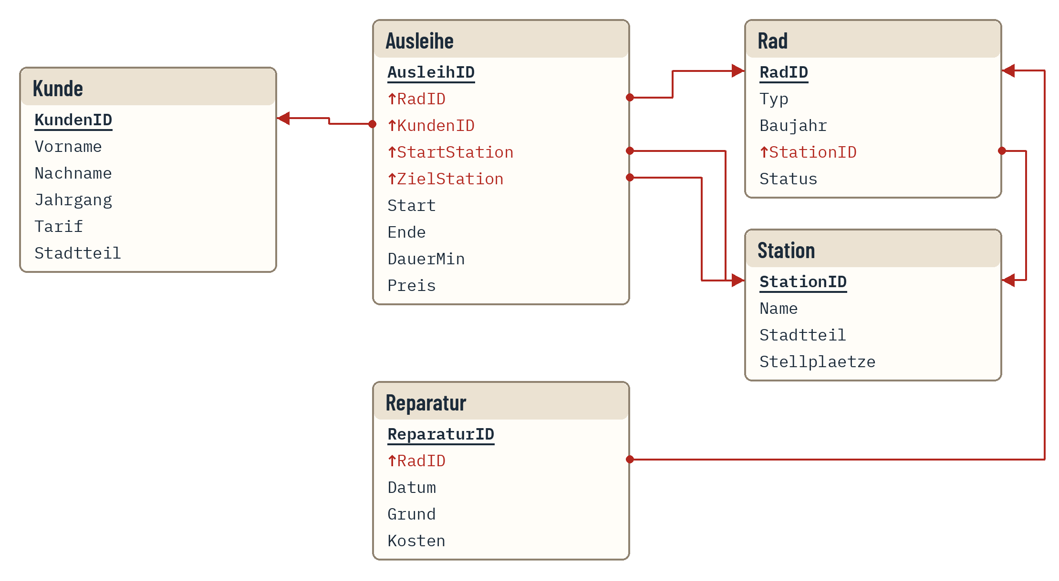

BEWEISSTÜCK 2 Fremdschlüssel mit anderem Namen
Ein Fremdschlüssel muss nicht so heißen wie der Primärschlüssel, auf den er verweist. Die Ausleihe verweist gleich zweimal auf Station – über zwei Attribute mit eigenen Namen:
Fremdschlüssel | verweist auf | Bedeutung
Rad.StationID | Station.StationID | Station, an der das Rad gerade steht
Ausleihe.StartStation | Station.StationID | Station, an der die Fahrt begann
Ausleihe.ZielStation | Station.StationID | Station, an der die Fahrt endete

ERMITTLER-NOTIZ Ein Fremdschlüssel darf leer sein
Rad.StationID ist NULL, wenn ein Rad in der Werkstatt, unterwegs oder vermisst ist; Ausleihe.ZielStation ist NULL, solange eine Fahrt noch läuft.

BEWEISSTÜCK 3 Kreuzprodukt und Verbund
FROM Rad, Station verbindet jede Zeile von Rad mit jeder Zeile von Station – das Kreuzprodukt. Im Unplugged war jede Verbindung ein roter Faden. Ausschnitt mit 3 Rädern und 2 Stationen (eigene Beispieldaten):
Rad.RadID | Rad.Typ | Rad.StationID | Station.StationID | Station.Name | Faden
1 | Citybike | 1 | 1 | Leuchtturm | ✔ bleibt
1 | Citybike | 1 | 2 | Kornmarkt | ✘ fällt weg
2 | Lastenrad | 2 | 1 | Leuchtturm | ✘ fällt weg
2 | Lastenrad | 2 | 2 | Kornmarkt | ✔ bleibt
6 | E-Bike | NULL | 1 | Leuchtturm | ✘ fällt weg
6 | E-Bike | NULL | 2 | Kornmarkt | ✘ fällt weg

Zeilenzahl des Kreuzprodukts = Zeilen der einen Tabelle · Zeilen der anderen Tabelle (hier 3 · 2 = 6). Erst die Verbundbedingung WHERE Rad.StationID = Station.StationID lässt nur die Fäden stehen, bei denen Fremdschlüssel und Primärschlüssel übereinstimmen. Rad 6 (StationID NULL) behält keinen Faden: NULL ist mit nichts gleich.

BEWEISSTÜCK 4 Das Verbund-Rezept
1. Alle beteiligten Tabellen in FROM (durch Komma getrennt).
2. Je Tabellenpaar eine Verbundbedingung FK = PK in WHERE (n Tabellen → mindestens n − 1 Bedingungen).
3. Gleichnamige Spalten mit Tabellenpräfix (Rad.StationID).
4. Erst dann weitere Bedingungen mit AND anhängen.
Beispiel: Welche Räder stehen gerade an einer Station im Hafenviertel?
SELECT Rad.RadID, Rad.Typ, Station.Name
FROM Rad, Station
WHERE Rad.StationID = Station.StationID
AND Station.Stadtteil = 'Hafenviertel';
RadID | Typ | Name
14 | Citybike | Fischmarkt

Im ganzen Hafenviertel steht nur noch ein einziges Rad – Hollwedel wird das interessieren.

Ermittlungsaufträge
NR. | STUFE | ORT | AUFTRAG
1 | ★☆☆ | PAPIER | Erläutere die Kennzeichnungen in der Relation Reparatur.  Reparatur(ReparaturID, ↑RadID, Datum, Grund, Kosten)
  LÖSUNG
  ReparaturID ist unterstrichen: Primärschlüssel – identifiziert jede Reparatur eindeutig. ↑RadID ist ein Fremdschlüssel: verweist auf den Primärschlüssel RadID der Tabelle Rad, also auf das reparierte Rad. Datum, Grund und Kosten sind gewöhnliche Attribute. Folge: Ein Rad kann viele Reparaturen haben, jede Reparatur gehört zu genau einem Rad.
  Typische Fehler:
  ◆ P8 „RadID ist der Primärschlüssel von Reparatur“ – dann hätte jedes Rad höchstens eine Reparatur.
  ◆ P7 Pfeilrichtung verdreht: „Rad verweist auf Reparatur“ – der Pfeil zeigt immer zum Primärschlüssel.
2 | ★☆☆ | PAPIER | Die Tabelle Kunde hat 80, die Tabelle Ausleihe 469 Datensätze. Bestimme, wie viele Zeilen die Abfrage ohne WHERE liefert – und wie viele mit der Verbundbedingung Ausleihe.KundenID = Kunde.KundenID übrig bleiben. Begründe kurz.  SELECT *  FROM Kunde, Ausleihe;
  LÖSUNG
  Ohne WHERE: Kreuzprodukt 80 · 469 = 37 520 Zeilen. Mit Verbundbedingung: 469 Zeilen – jede Ausleihe hat genau eine Kundin bzw. einen Kunden (KundenID ist nie NULL), also bleibt von ihren 80 Fäden genau einer.
  Typische Fehler:
  ◆ P2 80 + 469 = 549 (addiert statt multipliziert) oder „80 Zeilen, eine je Kunde“ – der Verbund liefert eine Zeile je Ausleihe.
3 | ★★☆ | PAPIER | Hollwedel möchte zu jeder Ausleihe den Namen der Startstation sehen. Notiere die passende Verbundbedingung und begründe, warum du Tabellenpräfixe verwendest, obwohl StartStation nur in Ausleihe vorkommt.
  LÖSUNG
  Verbundbedingung: Ausleihe.StartStation = Station.StationID. Der Fremdschlüssel heißt anders als der Primärschlüssel, auf den er zeigt. Die Präfixe sind hier nicht zwingend, machen den Verweis aber eindeutig lesbar; Pflicht sind sie bei gleichnamigen Spalten (z. B. StationID in Rad und Station). Vollständige Abfrage:
  SELECT Ausleihe.AusleihID, Station.Name
  FROM Ausleihe, Station
  WHERE Ausleihe.StartStation = Station.StationID
  ORDER BY Ausleihe.AusleihID;
  AusleihID | Name
  1 | Heidepark
  2 | Fischmarkt
  3 | Bahnhof Nord
  4 | Heidepark
  … | …
  Typische Fehler:
  ◆ P7 Ausleihe.StationID = Station.StationID – eine Spalte StationID gibt es in Ausleihe nicht.
  ◆ P7 Ausleihe.ZielStation = … – verbindet mit der falschen Station.
4 | ★★☆ | LAB | Teure Reparaturen: Gib für alle Reparaturen mit Kosten über 100 € das Datum, den Grund, die Kosten und den Typ des reparierten Rades aus, nach Datum sortiert. Prüfe deine Abfrage in der Konsole und notiere sie.
  LÖSUNG
  SELECT Reparatur.Datum, Reparatur.Grund, Reparatur.Kosten, Rad.Typ
  FROM Reparatur, Rad
  WHERE Reparatur.RadID = Rad.RadID
  AND Reparatur.Kosten > 100
  ORDER BY Reparatur.Datum;
  Datum | Grund | Kosten | Typ
  2026-08-21 | Schaltung | 132,43 | Citybike
  2026-08-23 | Licht defekt | 141,6 | Citybike
  2026-08-23 | Schaltung | 126,66 | Citybike
  2026-08-23 | Schaltung | 136,93 | Citybike
  2026-08-30 | Sattel ersetzt | 139,78 | Citybike
  2026-08-31 | Akku getauscht | 113,73 | Citybike
  2026-09-13 | Bremse defekt | 116,5 | Lastenrad
  2026-09-15 | Akku getauscht | 106,29 | E-Bike
  2026-09-16 | Akku getauscht | 113,3 | Citybike
  2026-09-18 | Sattel ersetzt | 123,82 | Lastenrad
  2026-09-19 | Licht defekt | 111,73 | Lastenrad
  2026-09-20 | Rahmen verbogen | 115,75 | Lastenrad
  Typische Fehler:
  ◆ P2 Verbundbedingung vergessen → jede teure Reparatur erscheint 45-mal (einmal je Rad).
  ◆ P7 WHERE RadID = RadID ohne Präfix → „mehrdeutig“.
5 | ★★★ | PAPIER | Juri hat notiert, wo die Räder stehen – die Konsole meldet einen Fehler. Erkläre, warum die Abfrage nicht funktioniert, und korrigiere sie.  SELECT Name  FROM Rad, Station  WHERE StationID = StationID;
  LÖSUNG
  StationID gibt es in Rad und in Station – ohne Präfix ist der Name mehrdeutig, die Datenbank weiß nicht, welche Spalte gemeint ist. Selbst mit gleichem Präfix auf beiden Seiten (Station.StationID = Station.StationID) wäre die Bedingung immer wahr → Kreuzprodukt. Gemeint ist: Fremdschlüssel von Rad = Primärschlüssel von Station.
  SELECT Station.Name
  FROM Rad, Station
  WHERE Rad.StationID = Station.StationID
  ORDER BY Station.Name;
  Name
  Bahnhof Nord
  Bahnhof Nord
  Bahnhof Nord
  Bahnhof Nord
  Bahnhof Nord
  …
  26 Zeilen: nur Räder, die an einer Station stehen.
  Typische Fehler:
  ◆ P7 Nur ein Präfix ergänzt (Rad.StationID = StationID) – die rechte Seite bleibt mehrdeutig.
  ◆ P2 WHERE-Zeile gestrichen, um den Fehler „loszuwerden“ → Kreuzprodukt.

ABI-ECKE Im Stil des Abiturs (Operator erläutern, AFB I/II)
Gegeben ist die folgende Relation aus der Datenbank eines Fahrradverleihs. Erläutern Sie die Kennzeichnungen in dieser Relation. [3 BE]
Ausleihe(AusleihID, ↑RadID, ↑KundenID, ↑StartStation, ↑ZielStation, Start, Ende, DauerMin, Preis)
LÖSUNG
Kernpunkte (je 1 BE):
▸ AusleihID ist unterstrichen: Primärschlüssel – identifiziert jede Ausleihe eindeutig.
▸ Die mit ↑ gekennzeichneten Attribute sind Fremdschlüssel: RadID verweist auf den Primärschlüssel der Relation Rad, KundenID auf den der Relation Kunde.
▸ StartStation und ZielStation verweisen beide auf den Primärschlüssel StationID der Relation Station (anderer Name, gleicher Verweis); ZielStation ist NULL, solange die Fahrt läuft.
Typische Fehler:
◆ P7 „StartStation verweist auf eine Tabelle StartStation“ – Name des FK ≠ Name der Zieltabelle.
◆ P8 „Alle unterstrichenen und markierten Attribute bilden zusammen den Primärschlüssel.“

SPUR IM LAB Ermittlung 2.1 „Der rote Faden“
Aufgaben: A2-E1-01 … A2-E1-08 · Cold Case A2-E1-CC · Werkzeug: Spurenbrett (Einstieg A2-E1-03)
Starte mit dem Spurenbrett (A2-E1-03): Dort siehst du jeden Faden des Kreuzprodukts und welche übrig bleiben. Dann Kurzschreibweise (01, 02, 04) und SQL (05–08).

COLD CASE · OHNE PUNKTE Doppelt verbunden
Wie viele Zeilen liefert diese Abfrage auf der StadtRad-Datenbank? Vermute zuerst, prüfe dann in der Konsole. Erkläre, was die Abfrage eigentlich zeigt.
SELECT Ausleihe.AusleihID, Station.Name
FROM Ausleihe, Station
WHERE Ausleihe.StartStation = Station.StationID
OR Ausleihe.ZielStation = Station.StationID;
LÖSUNG
917 Zeilen. Jede Ausleihe erscheint einmal für jede Station, die sie berührt: zweimal, wenn Start und Ziel verschieden sind, einmal bei Rundfahrten (7) und bei laufenden Ausleihen ohne Ziel (14): 2 · 469 − 7 − 14 = 917. Die Abfrage zeigt also „Ausleihe berührt Station“ – ohne zu sagen, ob als Start oder als Ziel.

